**中国中医药临床案例成果库**

**病例报告写作模板**

中文标题

整理人11，整理人22，其他参与人1，主诊人1*

（1.内蒙古自治区人民医院神经内科，呼和浩特 010017；2.中国医学科学院&北京协和医学院神经内科，北京 100730）

（①整理人为对本案例有主要贡献的作者，不超过2人；主诊人为本案例的主诊医师，一般为1人，加*标注；其他对案例有贡献的作者数量不限；②如整理人放在作者前1或2位，则主诊人排在所有作者最末；③如主诊人放在作者第1位，整理人排在第2~3位，其余作者按对案例的贡献程度依次排列；④署名和单位顺序投稿后不能修改，姓前名后，单位具体到二级部门，给出准确的官方名称、单位、省市、邮编，缺一不可）

**整理人：整理人1姓名，**职称，从事××研究××年，E-mail：

**整理人2姓名，**职称，从事××研究××年，E-mail：（如1个整理人请忽略）

**主诊人：*主诊人姓名，**职称，从事××研究××年，E-mail：

【**摘要**】**（个案摘要参照此模板）**

（包括病史摘要、中西医诊断、干预措施、疗效转归等，500字左右为宜。）

**病史摘要** 空一格填写相关内容，包括主诉、关键病史、刻下症、主要体征以及重要辅助检查结果等。

**中医诊断** 包括病名及证候诊断。例：头痛（肝阳上亢证）。

**西医诊断** 只写主要疾病诊断，多个疾病请按一下格式排列：1.高血压病；2.2型糖尿病。

**干预措施** 包括中药、非药物疗法等以及西医治疗要点。

**疗效转归** 空一格填写相关内容。

【**关键词**】关键词1；关键词2；关键词3；关键词4（建议2~5个）

【**适合阅读专业**】本案例涉及的学科、专业，例如，中医内科学；神经内科学

【**摘要**】**（类案/病例系列摘要参照此模板）**

（包括疾病的中西医病名、中医核心病机、核心治则治法、常见证候分型或证候要素分类、对应各证候分型或证候要素的代表方剂，如后续病例为相同方剂加减，则简要阐述加减原则等，此类摘要300~400字为宜）

【**关键词**】关键词1；关键词2；关键词3；关键词4（建议2~5个）

【**适合阅读专业**】 本案例涉及的学科、专业，例如，中医内科学；神经内科学

**Title in English: Subtitle in English**（与中文题目含义一致，尽量不用缩写，要求文中所有英文均选用Times New Roman字体）

Author 11, Author 22, Author 31*

(*1.Department of Neurology, Inner Mongolia People’s Hospital, Hohhot 010017*, *China; 2.Department of Neurology, Peking Union Medical College Hospital, Chinese Academy of Medical Sciences&Peking Union Medical College, Beijing 100730, China)*

（与中文对应，英文单位采用准确的官方名称，先二级单位后一级单位，注意中英文署名、单位、省市、邮编对应，缺一不可）

**Abstract**（个案摘要参照此模板，对应个案摘要，不得出现内容、语法、时态等错误，且与中文摘要对应，不能遗漏关键信息。）

**Summary of case history …….**

**TCM diagnosis …….**

**Western medicine diagnosis …….**

**Therapeutic methods …….**

**Clinical outcomes …….**

**Keywords** keyword1; keyword2; keyword3; keyword4

**Suitable majors** major1; major2; major 3

**Abstract**（类案/病例系列摘要参照此模板，对应类案/病例系列摘要，不得出现内容、语法、时态等错误，且与中文摘要对应，不能遗漏关键信息。）

**Keywords** keyword1; keyword2; keyword3; keyword4

**Suitable majors** major1; major2; major 3

**引 言**(300字左右)

引言需包括本疾病的定义、危害、目前治疗这个疾病当前存在的问题或不足或困难，中医治疗优势以及本案例的价值。

例如白塞病（Behcet’s disease，BD）又称为贝赫切特综合征，由Behcet[1]于1937年首次报道，是一种全身免疫性系统疾病，属于血管炎的一种，其可侵害人体多个器官，包括口腔、皮肤、关节肌肉、眼睛、血管、心脏、肺和神经系统等。当神经系统受累时称为神经白塞病（Neuro-Behcet’s disease，NBD）[保证每个英文简写（包括图表当中）在第一次出现时都有其对应的中文及英文全称]，发生率约为6%[2]，是白塞病最严重的表现之一。我们报道1例以脑膜脑炎为主要表现的神经白塞病，旨在提高对本病的认识，减少误诊和漏诊。此外，引言切忌与摘要、结论重复；不能出现图、表以及公式；文字描述要客观，不能出现“首次”“第一”等主观性强的词汇。宋体五号字。



**临床资料**

**（如为类案/病例系列，按照“临床资料一”“临床资料二”“临床资料三”的顺序罗列，每部分临床资料具体内容如下）**

**一、病史资料**

按照临床实际诊治过程撰写。

**1.一般信息**

包括患者姓名（可以姓指代），性别，年龄，籍贯，就诊日期，发病节气。

**2.病史**

包括患者主诉、现病史、刻下症（四诊信息等，可提供望诊、舌诊图片，如果没有图片信息则用文字清楚表述）、既往史、个人史及过敏史、月经及婚育史（女性）、家族史等。

（1）注意患者隐私权，除非病例报告必要内容，其他内容均要为患者保密。

（2）解释疾病诊治中的发现、诊断难点，以及如何影响决策。

**二、体格检查**

查体应根据不同的疾病进行针对性的查体。如心肺听诊、肌肉骨关节检查、神经体统查体、妇科查体等。根据实际诊疗过程酌情记录与疾病相关的查体内容。

**三、辅助检查**

提供对疾病诊断及制定治疗方案起关键作用的检查，关键检查结果需提供图片或视频（多媒体资料的拍摄及格式要求见末尾说明）。

**四、中西医诊断与诊断依据**

**1.中医诊断（包括病名以及证候诊断）**

病名，证候。（写明病名及证候。例：头痛，肝阳上亢证。如多个病名，请参考以下格式：（1）疾病，证候；（2）疾病，证候。病名尽量参考最新相关教材内容，如使用特殊病名，需在临证体会部分阐述该病名的合理性。）

中医诊断依据：简述辨病、辨证分析思路。

**2.西医诊断（临床诊断或病理诊断）**

（1）病名1；（2）病名2；（3）病名3。（如诊断为多项，注意主次分明，第一诊断须与中医诊断对应。）

西医诊断依据：简述西医诊断依据及思路。

**五、干预措施（此处仅书写首诊/首次干预措施）**

**1.方药**

治法：如疏风散寒，调和营卫。

处方：如桂枝汤加减。

用药：桂枝12 g、白芍12 g、生姜9 g、大枣9 g、荆芥9 g、防风9 g、炙甘草6 g，共7付，每日1付，水煎2次，早、晚温服。（饮片调制、煎煮的特殊要求用括号标明，如（后下）、（先煎）；对饮片产地、炮制有特殊要求的需标明。）

方义：分析用药配伍思路。

**2.针灸**

治法：同方药。

选穴：描述所选用的穴位。

操作要点：包含穴位、手法，每次治疗时间和频次、针感等。

选穴思路：阐述穴位选择依据及思路。

（外治方法及非药物疗法要详细描述其操作的具体过程；如有西医治疗，列出西医治疗方案，包括具体药物和用药剂量、途径等。）

**六、病情变化与转归（描述各治疗过程中病情变化要点及方案调整情况）**

二诊（xxxx年xx月xx日）：描述首诊后病情变化及方案调整，写明每次干预后病情变化要点、临证思维过程和方案如何调整等。中医详细描述舌象（可附带图片）、脉象，西医提供关键理化指标。

三诊（xxxx年xx月xx日）：描述二诊后病情变化及方案调整。

描述经治疗后患者病情最后结局。（提供真实、客观的疗效证据）

**临证体会**

这是临床案例最重要的部分，需要进行实质性的讨论，建议引经据典。应包括对类似已发表案例的简要回顾，如果未见报道的病例需要补充鉴别诊断的讨论。在讨论里着重围绕本病例的诊治难点是什么？与同类案例或临床研究进行比较分析，提炼本治疗方案的优势；从本病例获取的主要经验是什么？中医药干预措施所解决的问题是什么？本案例的局限性与不足。如为类案/病例系列，请详细讨论各病例诊疗中共同的“核心点”，以及各病例诊疗中存在的差异。等等进行讨论。

**利益冲突声明** 作者需要注明本文章中的所有作者是否存在利益冲突（如果没有可以写：所有作者均声明本文章不存在利益冲突。）

**参考文献**

按照参考文献标准格式列出。

1.作者姓名、文献题目、期刊名/会议名、年卷期、起止页码等信息要全

2.参考文献列表中不得有重复文献，且正文中所引参考文献要与文后参考文献完全对应。

 **期刊文献**

格式：[序号]作者.题目[J].刊名，出版年，卷（期）：起页-止页.

[1] FU X H（姓前名后，姓的全称，名的首字母），JIANG H Y, ZHANG J,et al（作者之间用逗号分开，只列前三位作者，超过三位作者时加et al）.Preparation of short and medium wave infrared anti-reflective coating based on chalcogenide glass[J].Chinese Journal of Lasers, 2017，44(9)：0903002（这种页码是非连续页码）.

付秀华，姜洪妍，张静，等（超过三位作者时加“等”）.基于硫系玻璃的短中波红外减反膜研制[J].中国激光，2017，44(9)：0903002.

[2] OJALA T, PIETIKAINEN M, MAENPAA T. Multiresolution gray-scale and rotation invariant texture classification with local binary patterns[J]. IEEE Transactions on Pattern Analysis and Machine Intelligence（刊名用缩写），2002，24(7)：971-987（卷、期、页码必须写全，查询不到完整信息的提供doi号）.

[3] FENG Y J，WANG X J，KE W W，et al. Numerical analysis to four-wave mixing induced spectral broadening in high power fiber lasers[J]. Proceedings of SPIE，2015，9255：92550Q.

 **图书及图书中某章节**

格式：[序号]作者.题目[M].出版社所在地：出版社，年：页码.

[4] [YARIV](http://www.dangdang.com/author/Yariv_1) A, YEH P. Optical electronics in modern communications[M].CHEN H M，SHI W H，WANG J L，et al, Transl. 6th ed. Beijing: [Electronic](javascript:void(0);) [Industry](javascript:void(0);) [Press](javascript:void(0);)（“出版地：出版者”必须补全），2014：15-28.

[阿曼·亚里夫](http://www.dangdang.com/author/%B0%A2%C2%FC%A1%A4%D1%C7%C0%EF%B7%F2_1)，[波奇·耶赫](http://www.dangdang.com/author/%B2%A8%C6%E6%A1%A4%D2%AE%BA%D5_1).光子学：现代通信光电子学[M].陈鹤鸣，施伟华，汪静丽，等，译.6版.北京：电子工业出版社，2014：15-28.

[5] DHAKAD S.K, DWIVEDI U, BAUDHA S, et al. Performance Improvement of Fractal Antenna with Electromagnetic Band Gap (EBG) and Defected Ground Structure for Wireless Communication[M]//GNANAGURUNATHAN G, SANGEETHA R, KIRAN K. Optical and Microwave Technologies. Lecture Notes in Electrical Engineering, Singapore: Springer, 2018, 468: 9-19.

 **学位论文**

格式：[序号]作者.题目[D].保存地：保存单位，年.

[6] HUANG H. Design and manufacture of branch optic waveguide phase modulator for fiber optic gyroscope[D]. Chengdu: University of Electronic Science and Technology of China, 2004: 20-28.

黄禾. 光纤陀螺仪用集成光波导Y分支相位调制器的设计与制作[D]. 成都[学位论文保存地（城市）必须给出]:电子科技大学，2004：20-28.

 **会议论文**

格式：[序号]著者．文献题名[C]．编者．论文集名．出版地：出版者，出版年：起止页码．

[7] CHEN S T, CHENG J H, GAO W. A phase modulation method for improving the scale factor stability of fiber-optic gyroscope[C]//Proceedings of 2008 IEEE International Conference on Mechatronics and Automation, Aug. 5-8, 2008, Takamatsu, Japan. New York:IEEE,2008,978: 37-42.

[8] KORN G, LEGARREC B, RUS B. ELI extreme light infrastructure science and technology with ultra-intense laser[C]//2013 Conference on Lasers and Electro-Optics (CLEO), June 9-14, 2013, San Jose, CA, USA. New York: IEEE, 14381056.

[9] BOULLET J, DUBRASQUET R, BELLO-DOUA R. High average power, high energy fiber laser system: operation at 977 nm and frequency doubling at 488 nm[C]//Advanced Solid-State Photonics 2010, January 31-February 3, 2010, San Diego, California, United States. Washington: Optical Society of America, 2010: AwA5.

 **标准**

格式：[序号]标准代号，标准名称[S]．出版地：出版者，出版年．

[10] 全国文献工作标准化技术委员会第七分委员会. 中国标准书号: GB/T 5795—1986（标准号放于标准名称后面，用冒号隔开）[S]. 北京: 中国标准出版社, 1986.（必须给出出版地：出版者）

 **专利**

格式：[序号]专利申请者或所有者．专利题名．专利国别，专利号[P].发布日期．

[11] 刘加林. 多功能一次性压舌板: CN92214985.2[P]. 1993-04-14.

[12] Tachibana R, Shimizu S, Kobayshi S, et al.Electronic watermarking and system: US6915001[P/OL]. 2005-07-05[2013-11-11]（中括号内为引用日期，网络OL文献必须给出引用日期）. http://www.google.co.in/patents/US6915001.

 **报告**

格式：[序号]主要责任者.文献题名[R].报告地：报告会主办单位，年份.

[13] World Health Organization. Factors regulating the immune response: report of WHO Scientific Group[R]. Geneva: WHO, 1970: 66.

 **网络文献**

格式：[序号]主要责任者.电子文献题名[EB/OL].（发表或更新日期)［引用日期］.电子文献的出处或可获得地址.

[14] 萧钰. 出版业信息化迈入快车道[EB/OL]. (2001-12-19)[2002-04-15]. http:∥www. creader.com/news/200112190019.htm.

**专家点评**（可选填）

由作者或推荐单位联系专家，从选题意义、内容与结构等方面进行点评，结合作者临床体会，明确案例的临床价值与意义，例如：

**点评专家：王五，中国医学科学院北京协和医院手术室**

点评内容……。

**多媒体资料要求**

**1 图片要求**

1.1 通用要求

图片是病例报告的重要证据之一。图片用tif格式，数码照片的图像分辨率应在350dpi以上，总像素要在150万像素以上。图片宽度通栏为11~14 cm，双栏为6~7.5 cm，曲线图要求线条分明，有边框；图前文后，图应紧跟在正文描述后面。图中不能有英文，必须全部为中文；请作者保留图片的源文件，后期排版处理时可能会和作者索要源文件；针对引用图片，在不影响原图主要内容基础上，编辑部会从可读性角度对图片进行必要的修改或要求作者修改。X线、B超、CT、MRI等影像图请提供原图。dpi是描述图片分辨率的量值，鼠标右键单击图片文件，属性标签—详细信息中会提供相关数据（图1）。

图1 在“属性”中查看TIF格式图片的dpi

图片中特殊部分需要标识说明，可以使用箭头标识。必须同时提供带有箭头标识的图片文件和不带箭头的原始图片文件，以便作图员统一箭头格式和大小，见图2。

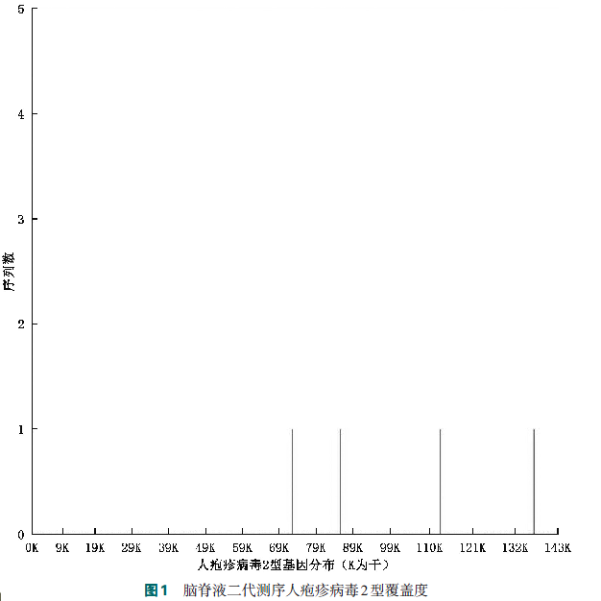

图2 脑脊液二代测序人疱疹病毒2型覆盖度

有分图时，分图用A,B,C标出；分图题和总图题必须全部给出，图题格式：“图1 总图题。A:分图题1；B:分图题2”，见以下图3示例。

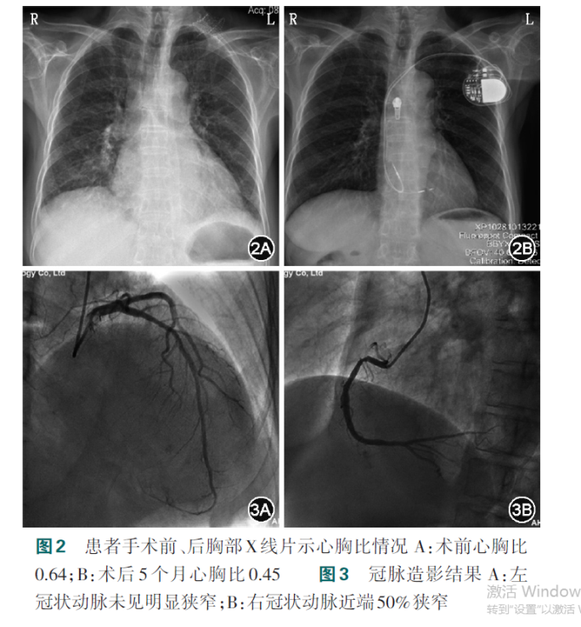

图3 分图示例

1.2 对人体照片图的要求

要求选择最能反映病例特征的图片，并注意保护患者隐私权和肖像权。

1. 眼部疾病需左右两眼同时显露，只拍摄眉毛、双眼、鼻梁即可，其他部分不得暴露。
2. 其他确需露出患者面部的照片，双眼必须用■■遮蔽。
3. 四肢照片应包括患病部位及上下两个关节，还应有对侧肢体对照。
4. 躯干照片应能鉴别患病部位和上下左右方向。
5. 皮肤疾病照片必须包含部分正常皮肤作为对照。

1.3 对病理图片的要求

病理图注明高、中、低倍放大（≤100倍为低倍，200倍为中倍，400倍为高倍），并注明规范的染色方法（表1），免疫组织化学染色需要注明具体的染色方法。

1.4 对舌象图片的要求

1）正面、自然光下拍照。

2）上不超过鼻尖，舌体放松，暴露至舌根（短缩舌除外），尽量使舌体充分暴露。

3）不可自拍，拍摄时关闭相机一切特效、美颜、滤镜。

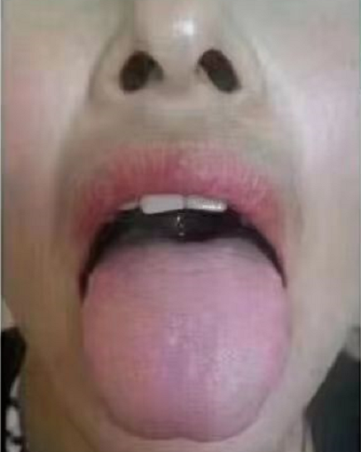

图4 标准舌象拍照

1.5 对其他类型图片的要求

1. 线条图横纵坐标注明量值和单位。
2. 电泳图标注各条带的分子量。
3. 影像图标注L，R表示左、右。

**2 对表格的要求**

使用三线表，要求表的项目栏中无空单元格，栏目相当于图中的标目，采用“量/单位”的形式组成；同一类数据的有效数字一致，见表1。

**表1** 儿童与成人诊断分型构成比[*n*=52，例（%）]

|  |  |  |  |
| --- | --- | --- | --- |
| 分型 | 儿童（*n*=3） | 成人（*n*=50） | 合计 |
| 轻型 | 2(66.67) | 3(6.00) | 5(9.43) |
| 普通型 | 1(33.33) | 38(71.70) | 39(73.58) |
| 重型 | 0(0.00) | 9(16.98) | 9(16.98) |

特别指出的是，不能使用图片代替表格，如图5所示。

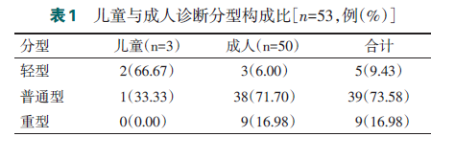

图5 一个表示表格的图片是不允许存在的

**3 对视频、音频的要求**

病例报告中支持提供额外的视频素材，视频格式仅支持MP4、AVI格式，单个视频大小不超过1G，命名规则以实际视频内容主题进行命名；

病例报告中支持提供额外的音频素材，音频格式仅支持MP3格式，单个音频大小不超过1G，命名规则以实际音频内容主题进行命名。

**4 对文档证明材料的要求**

病例报告中支持提供额外的文档证明材料，文档格式包括Word文件、PDF文件、zip压缩包文档格式，单个文档大小不超过100M，命名规则以实际文档内容主题进行命名。

说明：本《中国中医药临床案例成果数据库病例报告写作模板》是在2013制定的病例报告指南报告清单（CARE CASE REPORT）及刘建平等2016年发表的《中医医案撰写与报告规范》的基础上，经过中医药领域专家和科技期刊编辑进行适用性调整后制定的。望临床医生参考此模板完成标准规范的病例报告，为后世研究和利用中医提供宝贵的临床一手资料。